实验15 数据存储

一、准备知识

在Android应用中存储数据的主要三种方式：SharedPreferences，内部存储和外部SD卡存储。在实际应用中应该采用那种方式呢？
- 如果你有键值对形式的数据，使用SharedPreferences对象。举个例子，如果你想存储用户的一些属性，比如名字，肤色，生日或最后的登陆日期，那么SharedPreferences对象就是存储这些数据的最佳方式。其本质就是一个xml文件，常用于存储较简单的参数设置。

- 如果你想存储某些特殊的数据，需要去使用传统的文件系统去保存数据，那么使用内部存储将是一个好的选择。例如你可能想要去保存一篇文章，而这篇文章要被展示在你的应用中。也有可能，你要存储用户自己创建的数据，比如用户保存他自己写的一些笔记之类的。
在Android系统中，你也可以使用java.io包去实现这个功能。在Android系统中，第一种保存文件的方法是存储到内部设备。

- 有些时候，你需要和其他用户共享你的应用数据。举个例子，你可能会开发这样一种软件，它去记录用户曾经去过的地方的坐标，同时，你也能把这些数据与其他用户共享。这种情况下，把你的文件保存到SD卡上，因为SD卡具有更大的存储空间，同时也可以很容易的和其他用户分享这些文件。这样一来，就可以很容易地把这些数据传送给其他的设备，以便以后的使用。

二、作业
1、 创建4个窗口：MainActivity、SHActivity、ISActivity和ESActivity。为MainActivity的添加radiobutton和button，在button的onclick事件添加代码，使得用户在选择radiobutton时，能够跳转到下一个目标窗口。
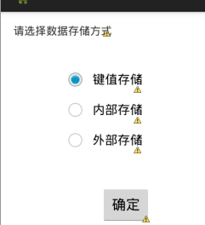

2、实现键值存储例子。
（1）编辑SHActivity窗口，将界面设计如下。
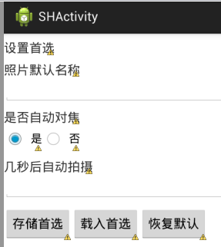
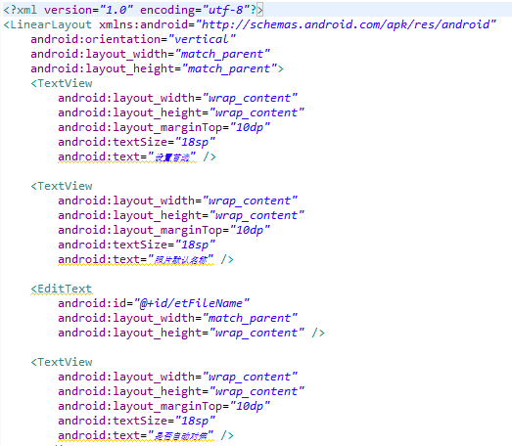
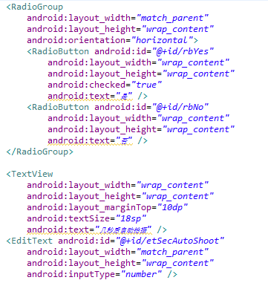
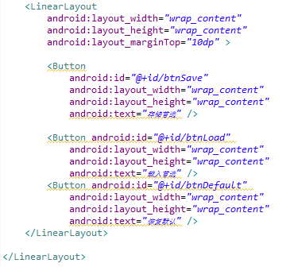
(2)为SHActivity.java添加代码：
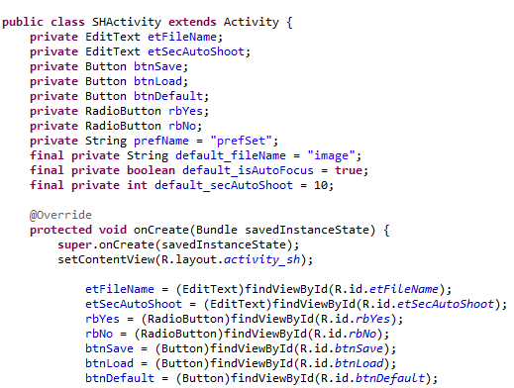

在按钮事件中定义一个SharedPreferences类的实例settings，将数据储存其中。
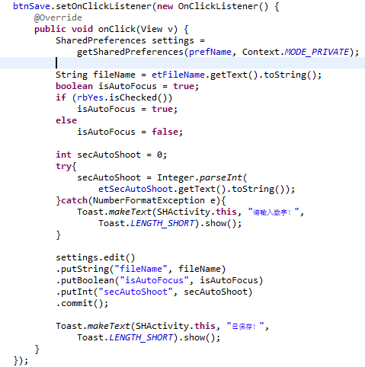
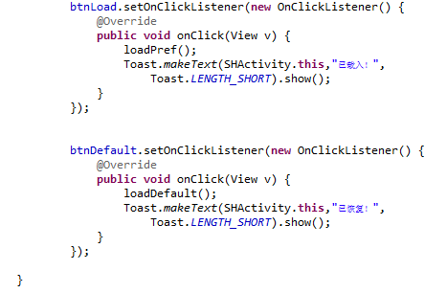

编写载入方法，读取settings中储存的数据
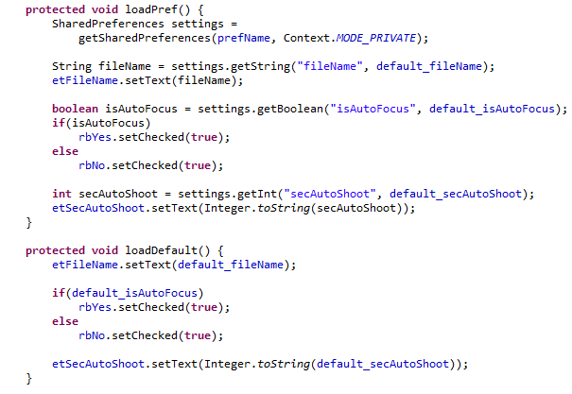
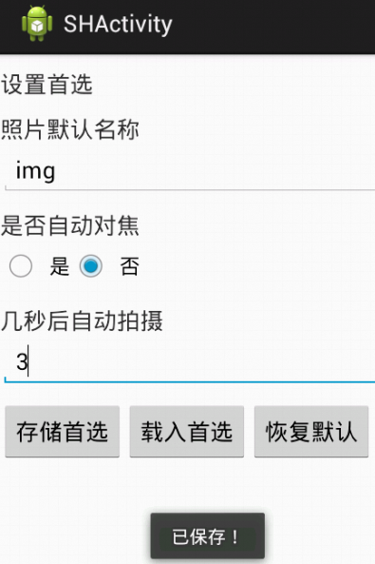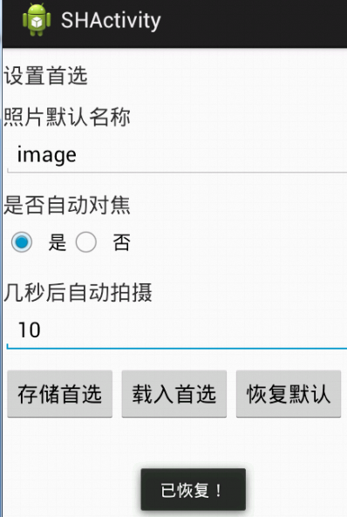

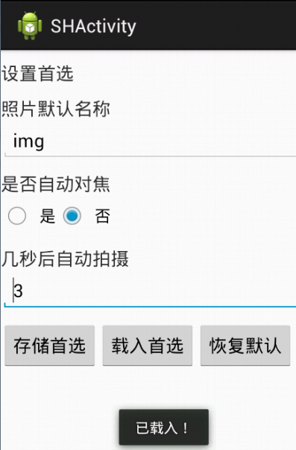
3、实现内部存储例子。
（1）编辑ISActivity窗口，将界面设计如下。

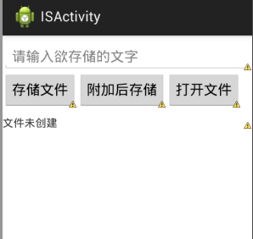
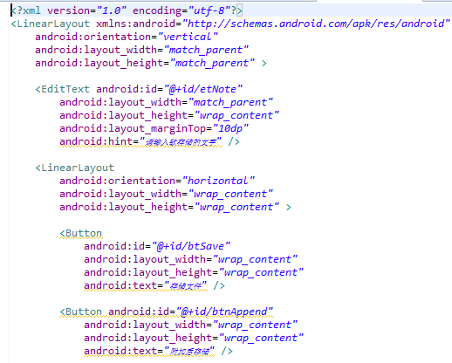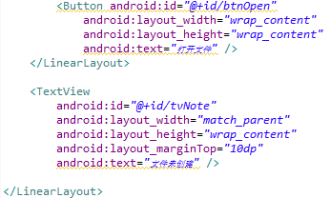
(2)为ISActivity.java添加代码：
在保存按钮事件中使用传统文件读写的方法，创建一个note.txt文件。
在追加按钮事件中使用传统文件读写的方法，在note.txt文件后追加内容。

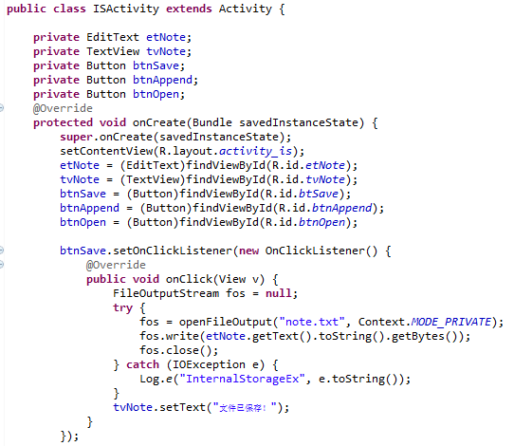
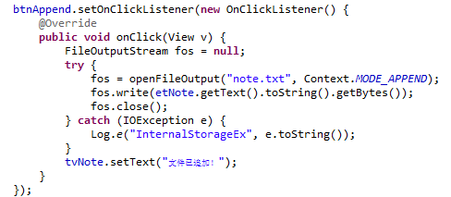

在打开按钮事件中使用传统文件读写的方法和stringbuilder，将note.txt文件的内容显示。
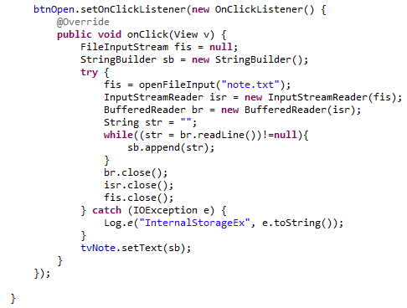
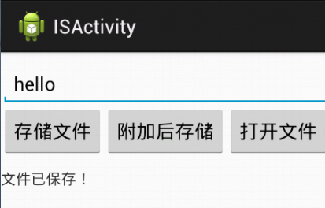
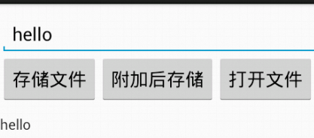
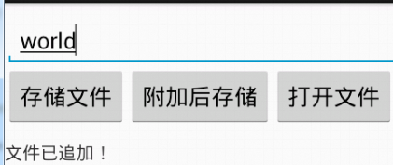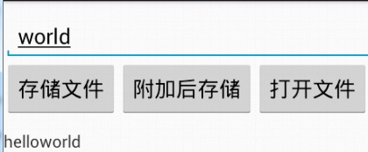
使用文件设备管理器里我们可以找到该文件，但在真机上由于安全性考虑，我们没有该权限，所以可能找不到。此文件会随程序卸载一起删除。
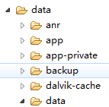
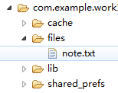

4、实现外部存储例子。
（1）编辑ESActivity窗口，将界面设计如下。
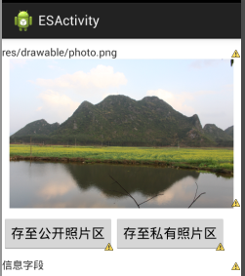
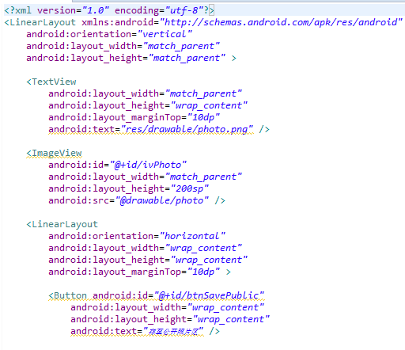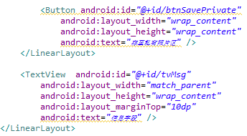
(2)在Manifest.xml为读写SD卡添加权限添加代码：
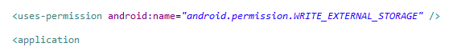
(3)将图片素材photo.png加入资源文件
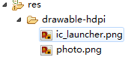
(4)为ESActivity.java添加代码：
在公有区按钮事件中获取公有区照片文件夹路径，并在那里创建图片文件。
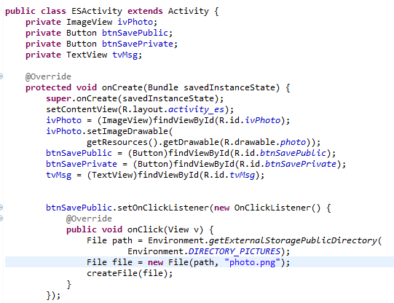
在私有区按钮事件中获取私有区照片文件夹路径，并在那里创建图片文件。

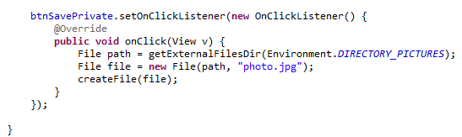
创建图片文件代码
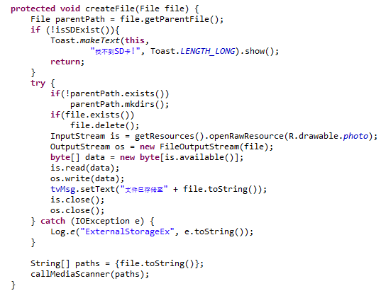
判断SD卡是否挂载和扫描刷新媒体文件的代码
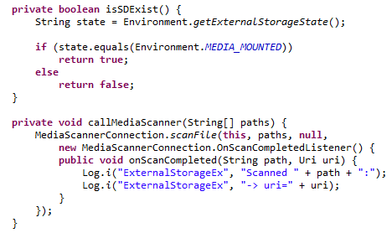
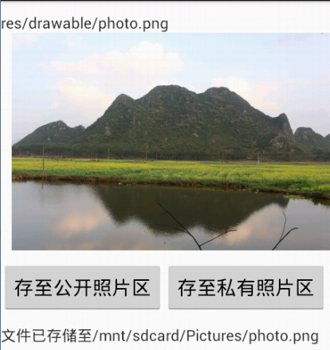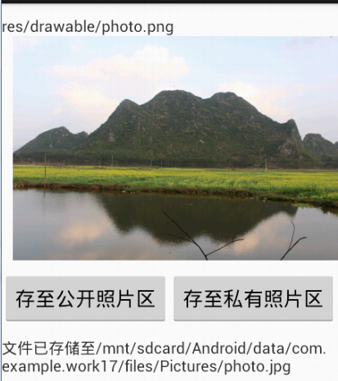
使用DDMS我们可以找到该文件，私有照片区的图片会随程序卸载一起删除，公有区则不会。
